Smoothie

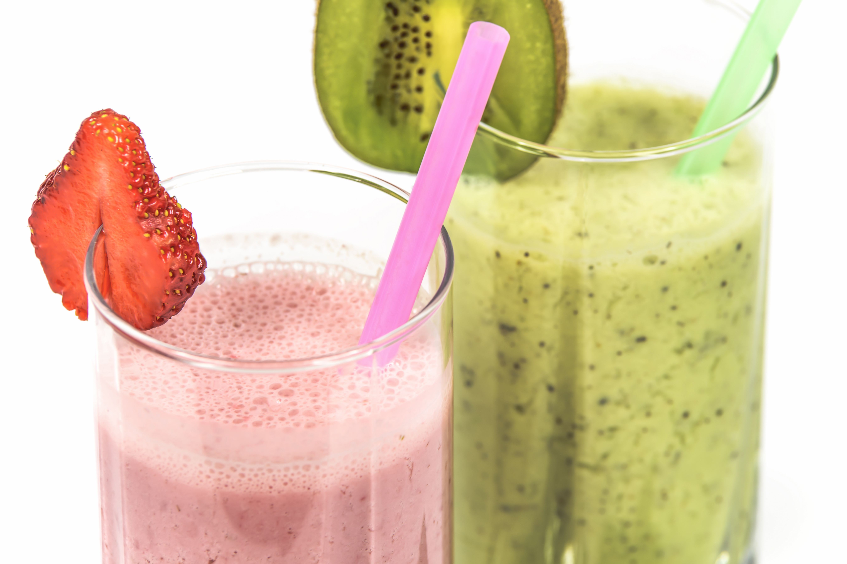

Slik gjør du:

Mango, banan, og ananas

- 1. Del frukten i biter.

- 2. Bland frukt/bær og yoghurt (gjerne med kun 0,1 % fett) i en foodprosessor eller blender og kjør til en jevn og fyldig masse.

- 3. Har du ikke frossen frukt/bær, tilsett noen isbiter.

4. Serveres i høye glass med tykt sugerør eller skje.

